1. Изучите разделы man bash, почитайте о настройках самого bash:
   * какой переменной можно задать длину журнала history, и на какой строчке manual это описывается?

HISTSIZE и HISTFILESIZE. Первая отвечает за кол-во строк журнала во время сессии, вторая за то, сколько сохранится по окончанию и запуску сессии строк. 1194 строка.

* + что делает директива ignoreboth в bash?

Не записывает в журнал повторяющиеся команды или те, что с пробела начинаются.

1. В каких сценариях использования применимы скобки {}, на какой строчке man bash это описано?

Группировка команд. 343 строка:

{ list; }

list is simply executed in the current shell environment. list

must be terminated with a newline or semicolon. This is known

as a group command. The return status is the exit status of

list. Note that unlike the metacharacters ( and ), { and } are

reserved words and must occur where a reserved word is permitted

to be recognized. Since they do not cause a word break, they

must be separated from list by whitespace or another shell

metacharacter.

1. С учётом ответа на предыдущий вопрос подумайте, как создать однократным вызовом touch 100 000 файлов. Получится ли аналогичным образом создать 300 000 файлов? Если нет, то объясните, почему.

touch {1..100 000}  
Слишком длинный лист.

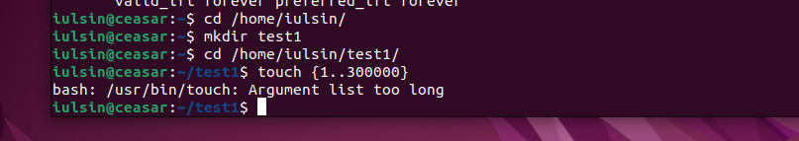

1. В man bash поищите по /\[\[. Что делает конструкция [[ -d /tmp ]]?

Проверяет наличие папки /tmp. (У меня совершенно больше нет идей.. Но тогда должно быть if. Пусть наличие папки. )

1. Сделайте так, чтобы в выводе команды type -a bash первым стояла запись с нестандартным путём, например, bash is... Используйте знания о просмотре существующих и создании новых переменных окружения, обратите внимание на переменную окружения PATH.

bash is /tmp/new_path_directory/bash  
bash is /usr/local/bin/bash  
bash is /bin/bash

Другие строки могут отличаться содержимым и порядком. В качестве ответа приведите команды, которые позволили вам добиться указанного вывода, или соответствующие скриншоты.

Ответ: через echo и export прописать еще одну часть к пути.  
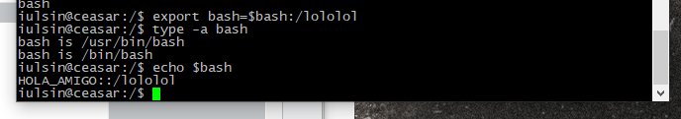

И она туда записывается! Но даже при комбинации все равно не выдает так.   
Задать новый путь через переменную – вышло. теперь там есть /some/new/path. Но как связать type и export. Через function может быть.

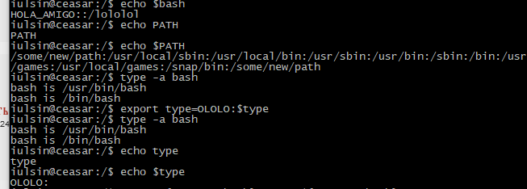

1. Чем отличается планирование команд с помощью batch и at?

at – исполнение команды в заданное время

batch – когда загрузка системы позволяет запустить задание (менее загружена)